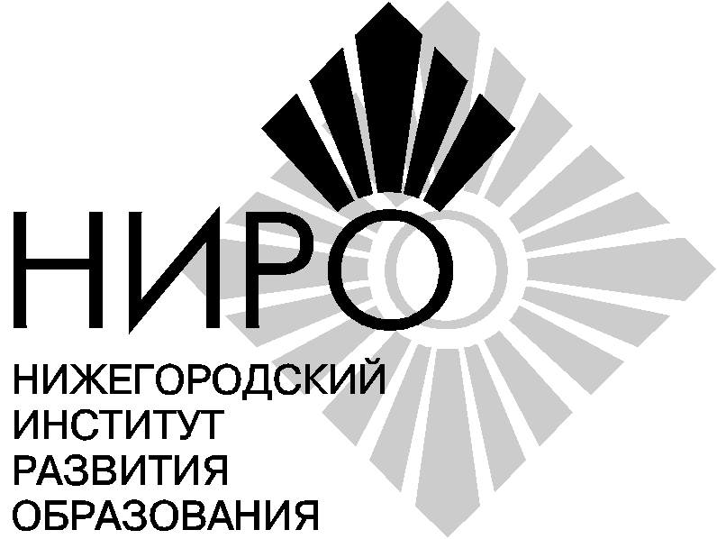Министерство образования и науки Нижегородской области

Государственное бюджетное образовательное учреждение

дополнительного профессионального образования
«Нижегородский институт развития образования»

Ученый совет
Р Е Ш Е Н И Е
27.12.2022 № 7
Нижний Новгород

ПОВЕСТКА ЗАСЕДАНИЯ:

- Организационно-методическое сопровождение реализации региональной системы работы с общеобразовательными организациями с низкими образовательными результатами (докладчики – О.А.Никишина, О.В. Плетенева на б\л).
- Организация методического сопровождения деятельности по профессиональной ориентации обучающихся на педагогические профессии в ОО на уровне основного общего образования (докладчик – М. Г. Ямбаева).
- Об итогах работы в 2022 году и реализации основных направлений деятельности структурных подразделений ГБОУ ДПО НИРО в 2023 году (докладчик – Е.Ю. Илалтдинова).
- Разное.

- Заслушав выступление О. А. Никишиной «Организационно-методическое сопровождение реализации региональной системы работы с общеобразовательными организациями с низкими образовательными результатами»,
Ученый совет р е ш и л:
- Скорректировать региональную систему работы со школами с низкими образовательными результатами и/или функционирующими в неблагоприятных социальных условиях с учетом положительного опыта реализации 3 проектов, в том числе путём трансформации долгосрочного проекта в краткосрочный (до 1 года) с различными вариантами наполнения (от полного проектного цикла до локальных проектных линий).
- Подготовить проект Концепции преодоления и профилактики учебной неуспешности в общеобразовательных организациях Нижегородской области на утверждение приказом министерства образования и науки Нижегородской области.
- Разработать региональную систему обеспечения объективности процедур оценки качества образования.
- Предложить органам, осуществляющим управление в сфере образования использовать наработанные методики поддержки школ с низкими образовательными результатами при реализации муниципальной системы работы со школами с низкими образовательными результатами.
- Предложить общеобразовательным организациям осуществить внедрение наработанного диагностического и методического инструментария во внутришкольные системы преодоления и профилактики образовательной неуспешности обучающихся.
Срок: январь 2023 г.
Ответственные: Никишина О. А., Плетенева О.В.
Голосовали единогласно.

- Заслушав выступление М. Г. Ямбаевой «Организация методического сопровождения деятельности по профессиональной ориентации обучающихся на педагогические профессии в ОО на уровне основного общего образования»,
Ученый совет р е ш и л:
      - Разработать методические рекомендации по организации ранней профессиональной ориентации обучающихся на педагогические профессии в общеобразовательных организациях на уровне основного общего образования.
Срок: апрель 2023 г.
Ответственные: М. Г. Ямбаева, А. Ю. Тужилкин, Е. П. Седых.
Голосовали единогласно.
      - Подготовить предложение о внесении изменений в приказ Министерства образования, науки и молодежной политики Нижегородской области от 31.08.2021 №316-01-63-2104/21 «О методическом сопровождении классов психолого-педагогической направленности», функционирующих в общеобразовательных организациях Нижегородской области» о включении в число площадок образовательные организации Кстовского муниципального округа.
Срок: январь 2023 г.
Ответственные: М. Г. Ямбаева, А. Ю. Тужилкин, Е. П. Седых.
Голосовали единогласно.

- Заслушав выступление Е.Ю. Илалтдиновой «Об итогах работы в 2022 году и реализации основных направлений деятельности структурных подразделений ГБОУ ДПО НИРО в 2023 году»,
Ученый совет р е ш и л:
- Признать работу структурных подразделений ГБОУ ДПО НИРО удовлетворительной.

- Включить предложения от руководителей структурных подразделений в план
работы ГБОУ ДПО НИРО на 2023 год.
Срок: 30 декабря 2022 г.
Ответственные: представители ректората, руководители структурных под-
разделений, А. И. Митенина.
Голосовали единогласно.

- Разное.
Председатель Ученого совета выступила с информацией о подготовке предло-
жений по темам выступлений на Ученом совете в 2023 году (срок 29.12.2022 до 12.00).

Председатель Ученого совета Е.Ю. Илалтдинова

Ученый секретарь Р.И. Удалова

